МИНИСТЕРСТВО ОБРАЗОВАНИЯ РЕСПУБЛИКИ БЕЛАРУСЬ

УЧРЕЖДЕНИЯ ОБРАЗОВАНИЯ

«БРЕСТСКИЙ ГОСУДАРСТВЕННЫЙ ТЕХНИЧЕСКИЙ УНИВЕРСИТЕТ»

ФАКУЛЬТЕТ ЭЛЕКТРОННО-ИНФОРМАЦИОННЫХ СИСТЕМ

Кафедра интеллектуальных информационных технологий

Отчет по лабораторной работе №7

за 6 семестр

По дисциплине: «Базы данных»

Тема: «Разработка физической модели БД»

Выполниа:

студент 3 курса

группы ПО-4(2)

Синяк Д.А.

Проверила:

Швецова Е. В.

2022

Лабораторная работа №7

Разработка физической модели для БД ОА

**Цель:** разработать физическую модель для БД ОА «Реализация» для ИС «Розничный магазин».

Выбранная СУБД: MySQL

Схема БД в MYSQL:

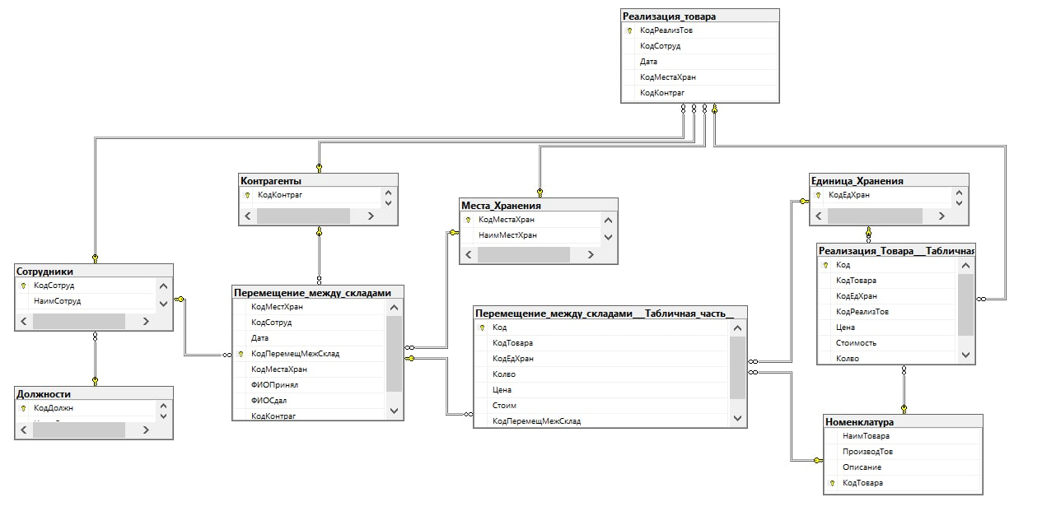

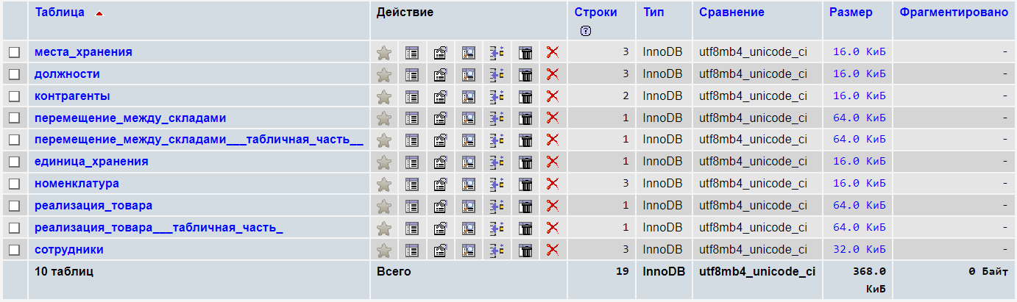

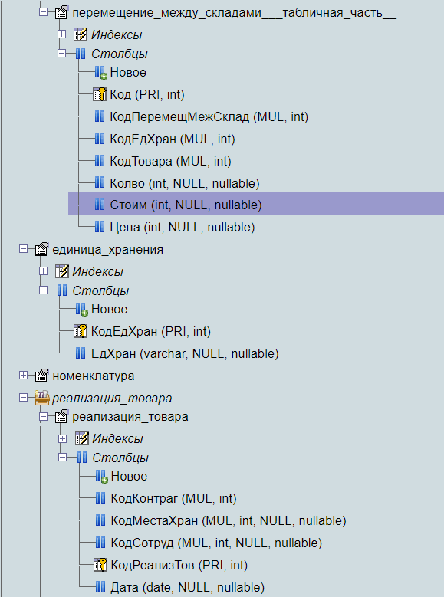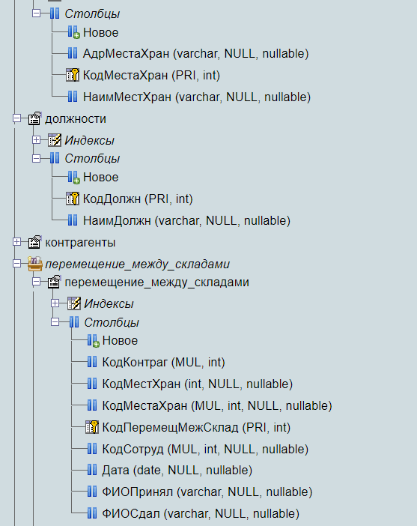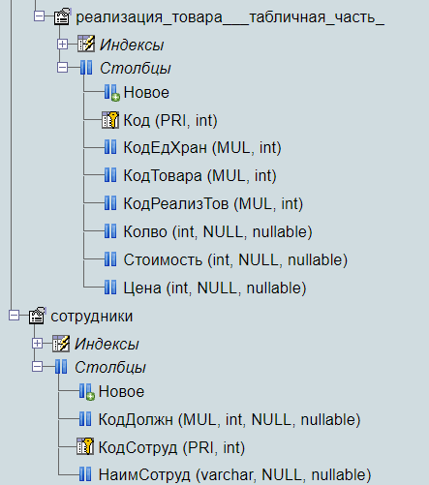

**Вывод:** разработал физичекую модель.